附件3
系统操作说明

网站地址：http://114.255.48.24:8002/login
- 首次使用系统，需要先注册账号，如下图：
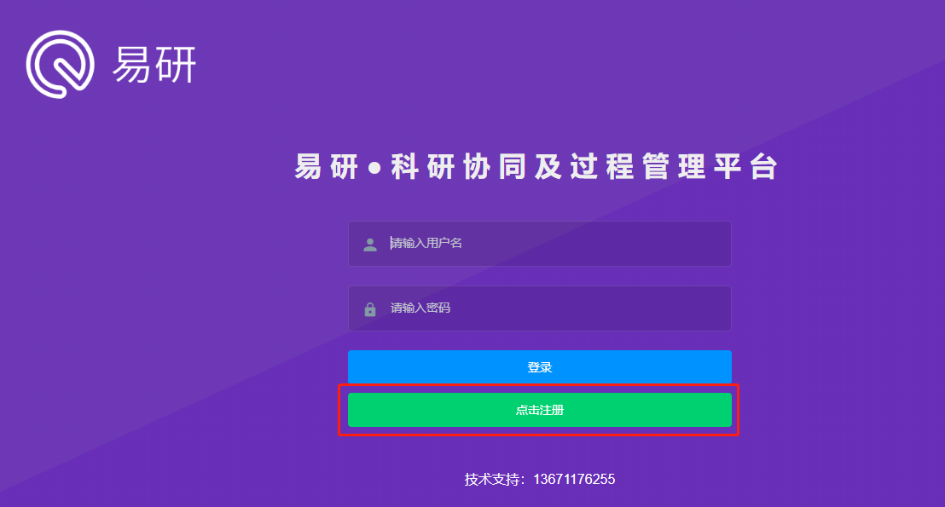
- 点击注册后，填写注册信息，注册信息全为必填项，请认真如实填写，如下图：
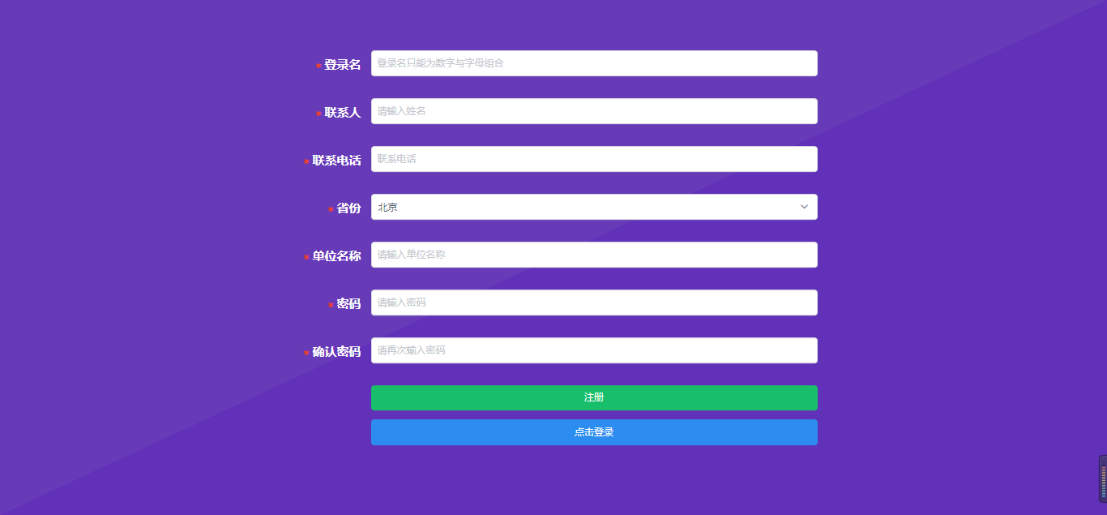
- 登录后，点击“上传文件”，选择您要上传的文件，将文件上传至系统中，如下图：
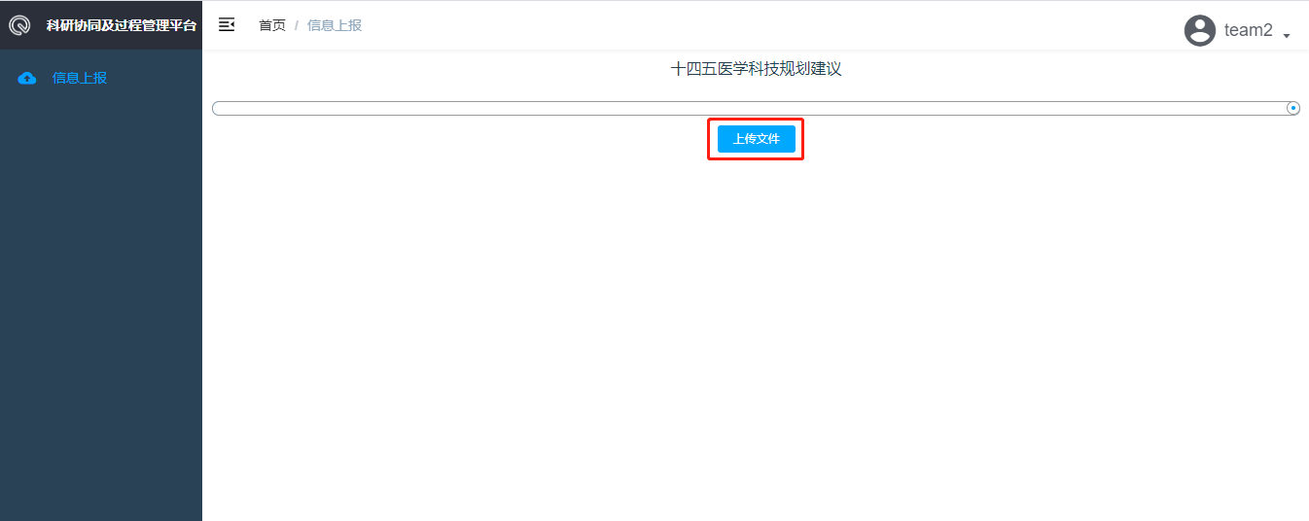
- 说明
（一）上传文件没有数量和时间限制，系统开放期间，可在不同时间段上传多个文件；
（二）上传的文件没有格式限制，可上传任何格式的文件；
（三）上传的文件可以自行删除。
- 技术支持
系统使用期间，如有问题，可拨打13671176255进行咨询。
联系人：朱翊

